نمونه سوال درس ششم ریاضی هشتم ریاضی سلام

شروع سوالات

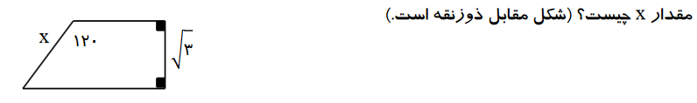

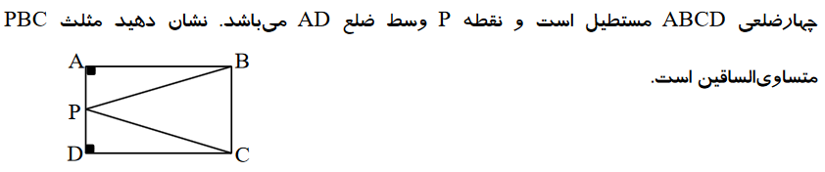

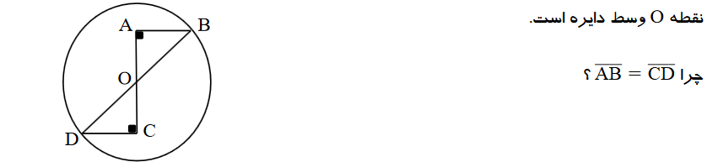



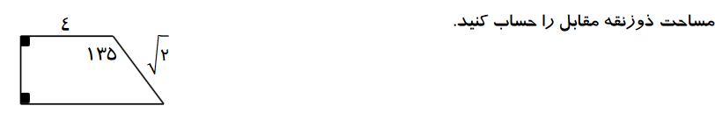

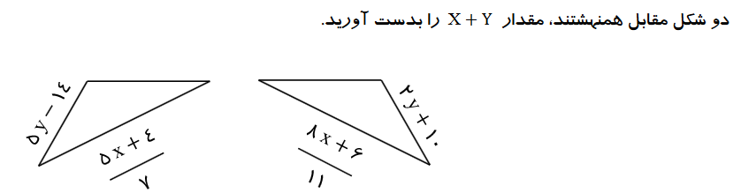

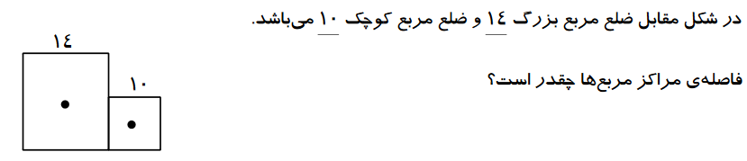

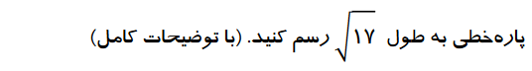

ریاضی سلام

پاسخنامه در پایین است

